WSL2】在 Windows 10 中安装 WSL2 的 Linux 子系统
http://blog.itpub.net/26736162/viewspace-2677779/

可以使用更新助手直接更新：
Windows 10 更新助手： https://support.microsoft.com/zh-cn/help/3159635/windows-10-update-assistant
https://www.microsoft.com/zh-cn/software-download/windows10
【WSL2】在 Windows 10 中安装 WSL2 的 Linux 子系统
本文内容
第一步：启用虚拟机平台和 Linux 子系统功能
第二步：安装一个 Linux 发行版
第三步：启用 WSL2
第一步：启用虚拟机平台和 Linux 子系统功能
以管理员权限启动 PowerShell，然后输入以下命令启用虚拟机平台：
Enable-WindowsOptionalFeature -Online -FeatureName VirtualMachinePlatform
以管理员权限启动 PowerShell，然后输入以下命令启用 Linux 子系统功能：
Enable-WindowsOptionalFeature -Online -FeatureName Microsoft-Windows-Subsystem-Linux
在以上每一步命令执行完之后，PowerShell 中可能会提示你重新启动计算机。按“Y”可以重新启动。
当然，这个命令跟你在控制面板中启用“适用于 Windows 的 Linux 子系统”功能是一样的。
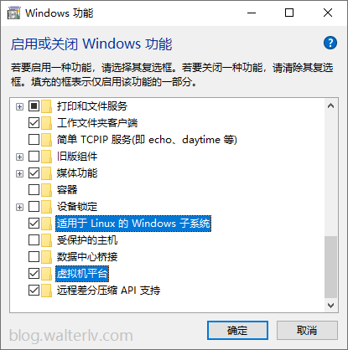
另一种手工设置
https://blog.csdn.net/weixin_43876113/article/details/105261577?utm_medium=distribute.pc_relevant.none-task-blog-BlogCommendFromMachineLearnPai2-3.nonecase&depth_1-utm_source=distribute.pc_relevant.none-task-blog-BlogCommendFromMachineLearnPai2-3.nonecase

第二步：安装一个 Linux 发行版
打开微软商店应用，在搜索框中输入“Linux”然后搜索，你可以看到搜索结果中有很多的 Linux 发行版可以选择。选择一个你喜欢的 Linux 发行版本然后安装：
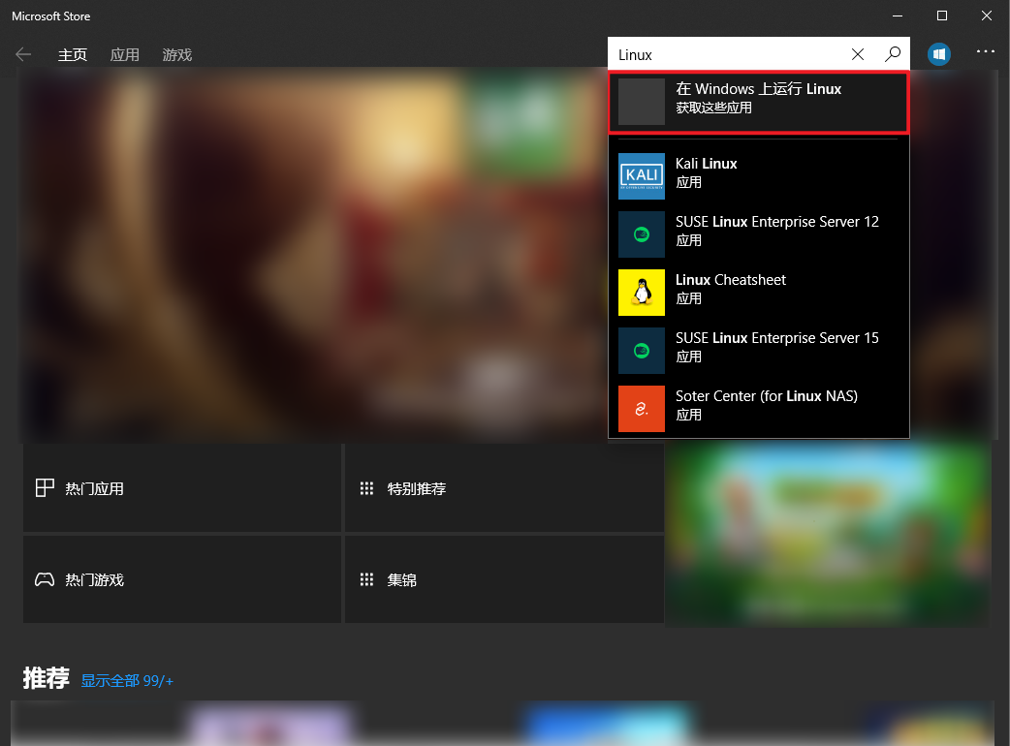

选择一个 Linux 发行版本然后安装：

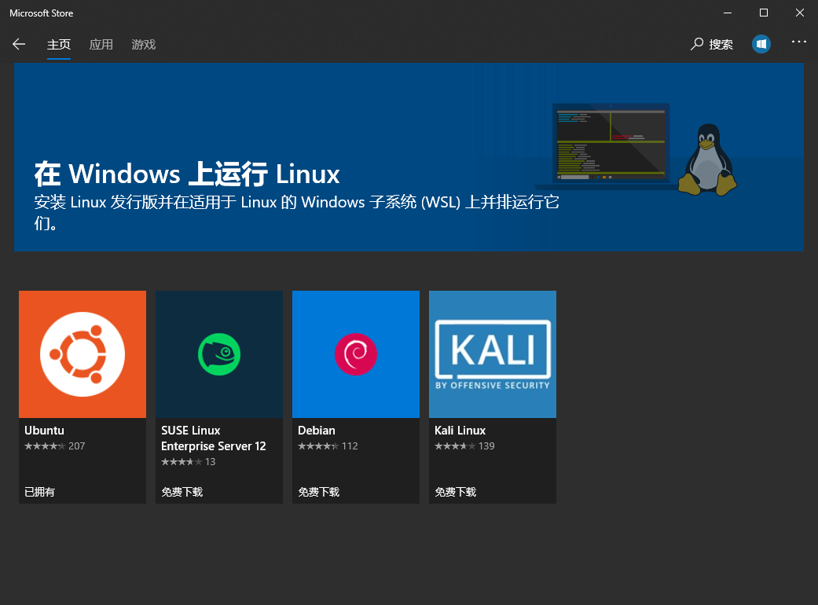

需要注意，在商店中的安装并没有实际上完成 Linux 子系统的安装，你还需要运行一次已安装的 Linux 发行版以执行真正的安装操作。

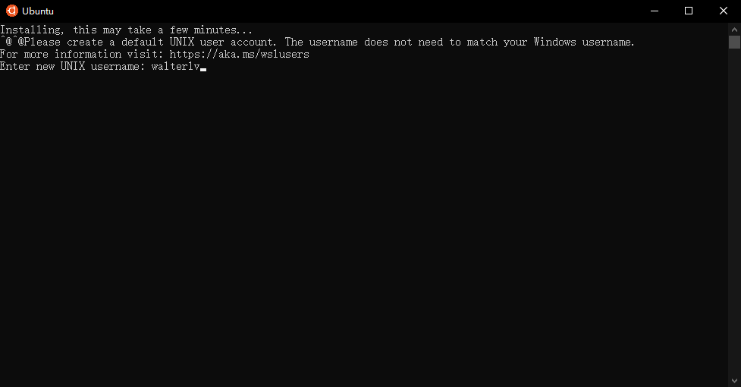

第三步：启用 WSL2
重要：你的操作系统版本必须至少大于或等于 Windows 10.0.18917 ！

使用 wsl -l 可以列出当前系统上已经安装的 Linux 子系统名称。注意这里的 -l 是列表“list”的缩写，是字母 l 不是其他字符。
1 | wsl -l

如果提示 wsl 不是内部或外部命令，说明你没有启用“适用于 Windows 的 Linux 子系统”，请先完成本文第一步。

如果提示没有发现任何已安装的 Linux，说明你没有安装 Linux 发行版，或者只是去商店下载了，没有运行它执行真正的安装，请先完成本文第二步。

使用 wsl --set-version <Distro> 2 命令可以设置一个 Linux 发行版的 WSL 版本。命令中 <Distro> 替换为你安装的 Linux 发型版本的名称，也就是前面通过 wsl -l 查询到的名称。

本文的示例使用的是小白门喜欢的 Ubuntu 发行版。
1 | wsl --set-version Ubuntu> 2

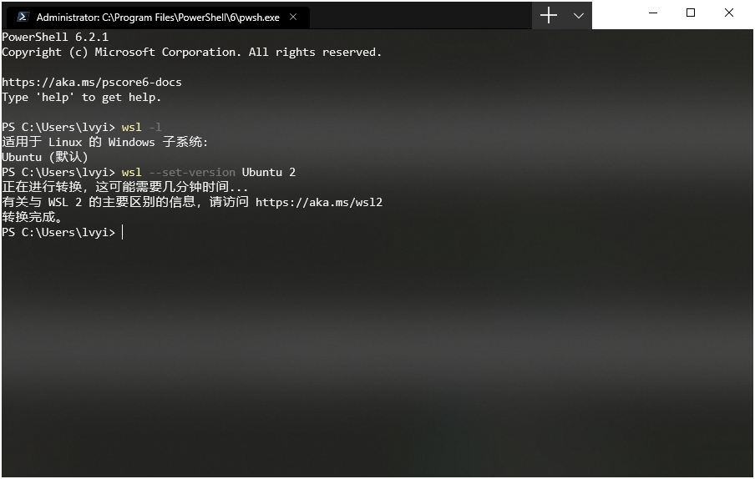
当然，使用以下命令可以在以后安装 Linux 的时候默认启用 WSL2：
1 | wsl --set-default-version 2

参考资料

Install WSL 2 - Microsoft Docs

https://docs.microsoft.com/zh-cn/windows/wsl/wsl2-install

可以观看下面的视频，或阅读本文，了解如何安装 WSL2。
若要安装并开始使用 WSL 2，请完成以下步骤：
WSL 2 仅适用于 Windows 10 版本18917或更高版本
- 确保已安装 WSL （可以在 此处找到相关说明），并且运行的是 Windows 10 内部版本 18917或更高版本
  - 若要确保使用的是版本18917或更高版本，请加入 Windows 预览体验计划，并选择 "快速" 环或 "慢速" 环。
  - 可以通过打开命令提示符并运行 ver 命令来检查 Windows 版本。
- 启用“虚拟机平台”可选组件
- 使用命令行设置要由 WSL 2 支持的发行版
- 验证发行版使用的 WSL 版本

启用 "虚拟机平台" 可选组件，并确保已启用 WSL
你将需要确保你已安装适用于 Linux 的 Windows 子系统和已安装的虚拟机平台可选组件。 可以通过在 PowerShell 中运行以下命令来执行此操作：
PowerShell复制
dism.exe /online /enable-feature /featurename:Microsoft-Windows-Subsystem-Linux /all /norestart
dism.exe /online /enable-feature /featurename:VirtualMachinePlatform /all /norestart
请重新启动计算机以完成两个组件的安装。

使用命令行设置要由 WSL 2 支持的发行版
如果尚未安装 Linux 发行版，请参阅在 Windows 10 文档上安装页，获取有关安装一个的说明。
若要设置发行版，请运行：
复制
wsl --set-version <Distro> 2
并且确保将 <Distro> 替换为你的发行版的实际名称。 （可使用以下命令找到这些内容： wsl -l）。 可以随时更改回 WSL 1，方法是运行与上面相同的命令，但将“2”替换为“1”。
此外，如果要使 WSL 2 成为你的默认体系结构，可以通过此命令执行该操作：
复制
wsl --set-default-version 2
这会使你安装的任何新发行版均初始化为 WSL 2 发行版。

完成验证发行版使用的 WSL 版本
若要验证每个发行版使用的 WSL 版本，请使用以下命令（仅适用于 Windows 版本18917或更高版本）：
wsl --list --verbose 或 wsl -l -v
上面选择的发行版现在应在“version”列下显示“2”。 既然已经完成，便可以随时开始使用 WSL 2 发行版了！

疑难解答：
下面是安装 WSL 2 时的相关错误和建议的修补程序。 请参阅 WSL 故障排除页以了解其他常见的 WSL 错误及其解决方案。

安装失败，出现错误 0x80070003 或错误 0x80370102

  - 请确保在计算机的 BIOS 内已启用虚拟化。 有关如何执行此操作的说明因计算机而异，并且很可能在 CPU 相关选项下。

尝试升级时出错： Invalid command line option: wsl --set-version Ubuntu 2

  - 请确保已启用适用于 Linux 的 Windows 子系统，并且你使用的是 Windows 内部版本 18917 或更高版本。 若要启用 WSL，请在 Powershell 提示符下以具有管理员权限的身份运行此命令： Enable-WindowsOptionalFeature -Online -FeatureName Microsoft-Windows-Subsystem-Linux。 可在 此处找到完整的 WSL 安装说明。

由于虚拟磁盘系统限制，无法完成请求的操作。虚拟硬盘文件必须是解压缩和未加密的，并且不能是稀疏的。

  - 请查看 WSL Github 线程 #4103正在跟踪此问题的更新信息。

术语 "wsl" 未被识别为 cmdlet、函数、脚本文件或可运行程序的名称。

  - 确保 已安装适用于 Linux 的 Windows 子系统可选组件。
此外，如果使用 Arm64 设备，并从 PowerShell 运行此命令，将收到此错误。 改为从 PowerShell Core或命令提示符运行 wsl.exe。

好以后先更新系统源为阿里云，默认是Ubuntu16.04，xenial版本<不知道版本的可以:lsb_release -c>.
shell输入以下命令：
sudo vi /etc/apt/source.list
删除原有的代码，替换为如下：

# deb cdrom:[Ubuntu 16.04 LTS _Xenial Xerus_ - Release amd64 (20160420.1)]/ xenial main restricted
deb-src http://archive.ubuntu.com/ubuntu xenial main restricted #Added by software-properties
deb http://mirrors.aliyun.com/ubuntu/ xenial main restricted
deb-src http://mirrors.aliyun.com/ubuntu/ xenial main restricted multiverse universe #Added by software-properties
deb http://mirrors.aliyun.com/ubuntu/ xenial-updates main restricted
deb-src http://mirrors.aliyun.com/ubuntu/ xenial-updates main restricted multiverse universe #Added by software-properties
deb http://mirrors.aliyun.com/ubuntu/ xenial universe
deb http://mirrors.aliyun.com/ubuntu/ xenial-updates universe
deb http://mirrors.aliyun.com/ubuntu/ xenial multiverse
deb http://mirrors.aliyun.com/ubuntu/ xenial-updates multiverse
deb http://mirrors.aliyun.com/ubuntu/ xenial-backports main restricted universe multiverse
deb-src http://mirrors.aliyun.com/ubuntu/ xenial-backports main restricted universe multiverse #Added by software-properties
deb http://archive.canonical.com/ubuntu xenial partner
deb-src http://archive.canonical.com/ubuntu xenial partner
deb http://mirrors.aliyun.com/ubuntu/ xenial-security main restricted
deb-src http://mirrors.aliyun.com/ubuntu/ xenial-security main restricted multiverse universe #Added by software-properties
deb http://mirrors.aliyun.com/ubuntu/ xenial-security universe
deb http://mirrors.aliyun.com/ubuntu/ xenial-security multiverse

执行update
sudo apt update
速度快的很呀

查看windows安装的linux
wsl -l
更改默认wsl的linux
wsl -l

映射linux的文件夹
我的电脑----网络映射驱动器-------输入路径 \\wsl$\Debian
\\wsl$\Ubuntu20.4

VScode连接WSL

第一步，VScode下载、安装、汉化
百度其官网下载，双击安装，安装完进行汉化。打开VScode后，ctrl + shift + x，打开插件商店，输入 chinese，然后选择第一个，点击 ‘install’

安装Remote - WSL
重启软件后，ctrl + shift + x，打开插件商店，输入Remote - WSL，安装
安装完成，左侧会出现一个图标，点击就会出现WSL，点击连接就会连接了。点击菜单栏上的终端（T）就会出现一个Bash界面了

>

&"C:\Users\Administrator\Desktop\easyWSLPS\easyWSLPowershellPart.ps1"

& "C:\Users\Administrator\Desktop\easyWSL\easyWSLPowershellPart.ps1"

Bat脚本安装wsl
https://github.com/ErickRock/zsh-script

Dotfile
我的WSL2配置文件和脚本可在Windows 10上提供功能齐全的图形Linux环境。
https://github.com/mgzme/wsl-dotfiles

重要
Win10子系统WSL 使用 docker

————————————————
版权声明：本文为CSDN博主「类猿人搬运工」的原创文章，遵循CC 4.0 BY-SA版权协议，转载请附上原文出处链接及本声明。
原文链接：https://blog.csdn.net/qq_42751918/article/details/88544895

安装 zsh
sudo apt-get install zsh
设置默认 shell 为 zsh

chsh -s $(which zsh)
设置完成后使用下列命令检查是否设置成功

echo $SHELL
b. 安装 oh-my-zsh
sh -c "$(curl -fsSL https://raw.github.com/robbyrussell/oh-my-zsh/master/tools/install.sh)"
或

sh -c "$(wget https://raw.github.com/robbyrussell/oh-my-zsh/master/tools/install.sh -O -)"
安装完成后重新打开终端，终端就变成了 zsh 了。

c. 设置 ys 主题
打开 oh-my-zsh 配置文件

sudo vim ~/.zshrc
修改主题配色为 ys

ZSH_THEME="ys"
或者想每个主题都体验一下的话就将主题设置为 "random" 就好了（滑稽）。

保存退出后，重新加载下配置文件

source ~/.zshrc
4. 安装语法高亮插件
git clone https://github.com/zsh-users/zsh-syntax-highlighting.git
echo "source ${(q-)PWD}/zsh-syntax-highlighting/zsh-syntax-highlighting.zsh" >> ${ZDOTDIR:-$HOME}/.zshrc
详细设置可以参考GitHub官方文档](https://github.com/zsh-users/zsh-syntax-highlighting)

使之生效

source ~/.zshrc

win10与子系统Ubuntu之间互相访问文件系统

1. 在win10环境下访问Ubuntu文件系统的home目录：
C:\Users\xxx\AppData\Local\Packages\CanonicalGroupLimited.UbuntuonWindows_79rhkp1fndgsc\LocalState\rootfs\home\xxx

2. 在Ubuntu系统下访问win10的home目录：
/mnt/c/Users/xxx
在WSL环境下可以创建一个访问win10的快捷方式

$ ln -s /mnt/c/Users/xxx ~/win10
在ubuntu下通过下面的命令直接进入win10的home目录

$ cd win10
————————————————
版权声明：本文为CSDN博主「fly999917」的原创文章，遵循CC 4.0 BY-SA版权协议，转载请附上原文出处链接及本声明。
原文链接：https://blog.csdn.net/qq_38121031/article/details/81879212

ln -s /mnt/c/Users/Administrator ~/win10

C:\Users\

假设你的移动硬盘在windows下显示为 E:\
- 新建文件夹e(如果/mnt下没有e的话)
sudo mkdir /mnt/e
- 挂载e盘
sudo mount -t drvfs E: /mnt/e
- 弹出移动硬盘
sudo umount /mnt/e
这样才能在windows下正常弹出，否则是会一直占用的。

删除wsl子系统
启用开发人员模式
“设置 - 更新和安全 - 针对开发人员”设置页面，选中“开发人员模式”。
查看发行版号
>wslconfig /l

删除
wslconfig /u Debian
wslconfig /u Ubuntu-20.04

